2 BaKO

Beste mentoren

Binnenkort is het weer zover…
Van 11 tot 22 maart zijn de studenten van alle opleidingsjaren twee weken op de stageplek. We brengen jullie via deze praktijkbrief op de hoogte van de opdrachten die op dit moment prioriteit zouden moeten krijgen in hun stageweken.
Op die manier hopen we dat je een goed beeld krijgt van wat je mag verwachten.

DE MAARTSTAGE STAAT VOLLEDIG IN TEKEN VAN VERDERE OEFENKANSEN OPNEMEN IN FUNCTIE VAN DE EINDSTAGE IN MEI

De student 2 BaKO zet verder in op zijn eigen leerproces. Nog steeds vertrekt hij voor de invulling van zijn stage vanuit de noden van de klas, de mentor en zichzelf als student. In zijn weekrooster heeft de student aandacht voor het grijpen van extra oefenkansen in functie van zijn eigen werkpunten, maar ook voor de lopende opdrachten in de opleiding. (De ‘stageflap’ biedt hiervoor houvast!)

De student werkt voor deze twee weken minstens één thema uit en gebruikt hiervoor de leidraad van een themaverkenning zoals die in de opleiding aangeboden wordt.

Centraal staat het verder groeien in…
- Het schriftelijk uitwerken van een grondige themaverkenning (tenzij themaloze werking), hoekenfiches en activiteiten.
- Een doelgericht aanbod vanuit de eigenheid van de kleuters met een logische opbouw van impressie naar expressie én voldoende aandacht voor procesbegeleiding die inzet op verdiepen, verbreden, vastzetten en verwerken van nieuwe kennis en vaardigheden.
- Inzetten op een krachtige leeromgeving met aandacht voor het borgen of versterken van welbevinden en betrokkenheid.
- Nadenken over en uitwerken van tafelaanbod (eerste stappen).
- Het overnemen van routinemomenten (het onthaal overgangsmomenten, tussendoorspelletjes …).
- Het werken met een actieve agenda waarin er aandacht is voor het opvolgen en schriftelijk reflecteren over het spel, de ontwikkeling, welbevinden en betrokkenheid van de kleuters (OIP’s)
- Feedback vragen:
We vinden het belangrijk dat de student in overleg durft gaan over wat goed en nog niet goed loopt en eigen leerwensen bespreekbaar maakt. Op basis van deze gesprekken verwachten we dat student en mentor samen naar leermomenten, naar kansen zoeken om te groeien in de zaken die nog niet goed lopen. Doelgericht proberen, herhalen en bijsturen van activiteiten is wat we van hen vragen. We verwachten van onze studenten dat ze elke dag hun grenzen wat verleggen. Heel concreet vragen we aan de student ook om aan het einde van elke stageperiode drie kwaliteiten en drie groeikansen van zichzelf voor te leggen aan jou. We zouden graag hebben dat jullie hierover in gesprek gaan en indien nodig dingen aanpassen.

Concrete verwachtingen
- Grondig voorbereiden aan de hand van inhouden opleiding
- Kleuters tot ontwikkeling brengen d.m.v. een krachtig aanbod
  - alle hoeken uitwerken en verrijken, meespelen
  - geleide activiteiten voorzien (in functie van IPE-lijnen, hoeken en themadoelen)
  - tafelaanbod/nevenaanbod voorzien
- Klasgebeuren, onthaal en routinemomenten in handen nemen
- Uit de comfortzone durven stappen
- Met mentor actief in dialoog gaan over kleuters, aanbod, eigen handelen, goed kleuteronderwijs, ...
- Participatie schoolniveau
- Kleuters observeren (beeldvorming)

Lopende opdrachten
- OPO1 Samen kinderen zien:
  - verder observeren van welbevinden en betrokkenheid
  - socio-emotionele ontwikkeling, initiatief en verantwoordelijkheid, taalontwikkeling, fijne motoriek
- OPO2 Samen verwonderd zijn:
  - beeldende activiteit ontwerpen vanuit eigen onderzoek (moet niet in thema)
- OPO3 Een krachtige leeromgeving ontwerpen:
  - verzamelen van illustraties voor diverse ontwikkelvelden
  - onderzoek wiskunde verzamelingen
- OPO4 Spelen met kinderen:
  - eerste try-out van een ‘eigen’ spel met de focus op spelbegeleiding en bijsturingen

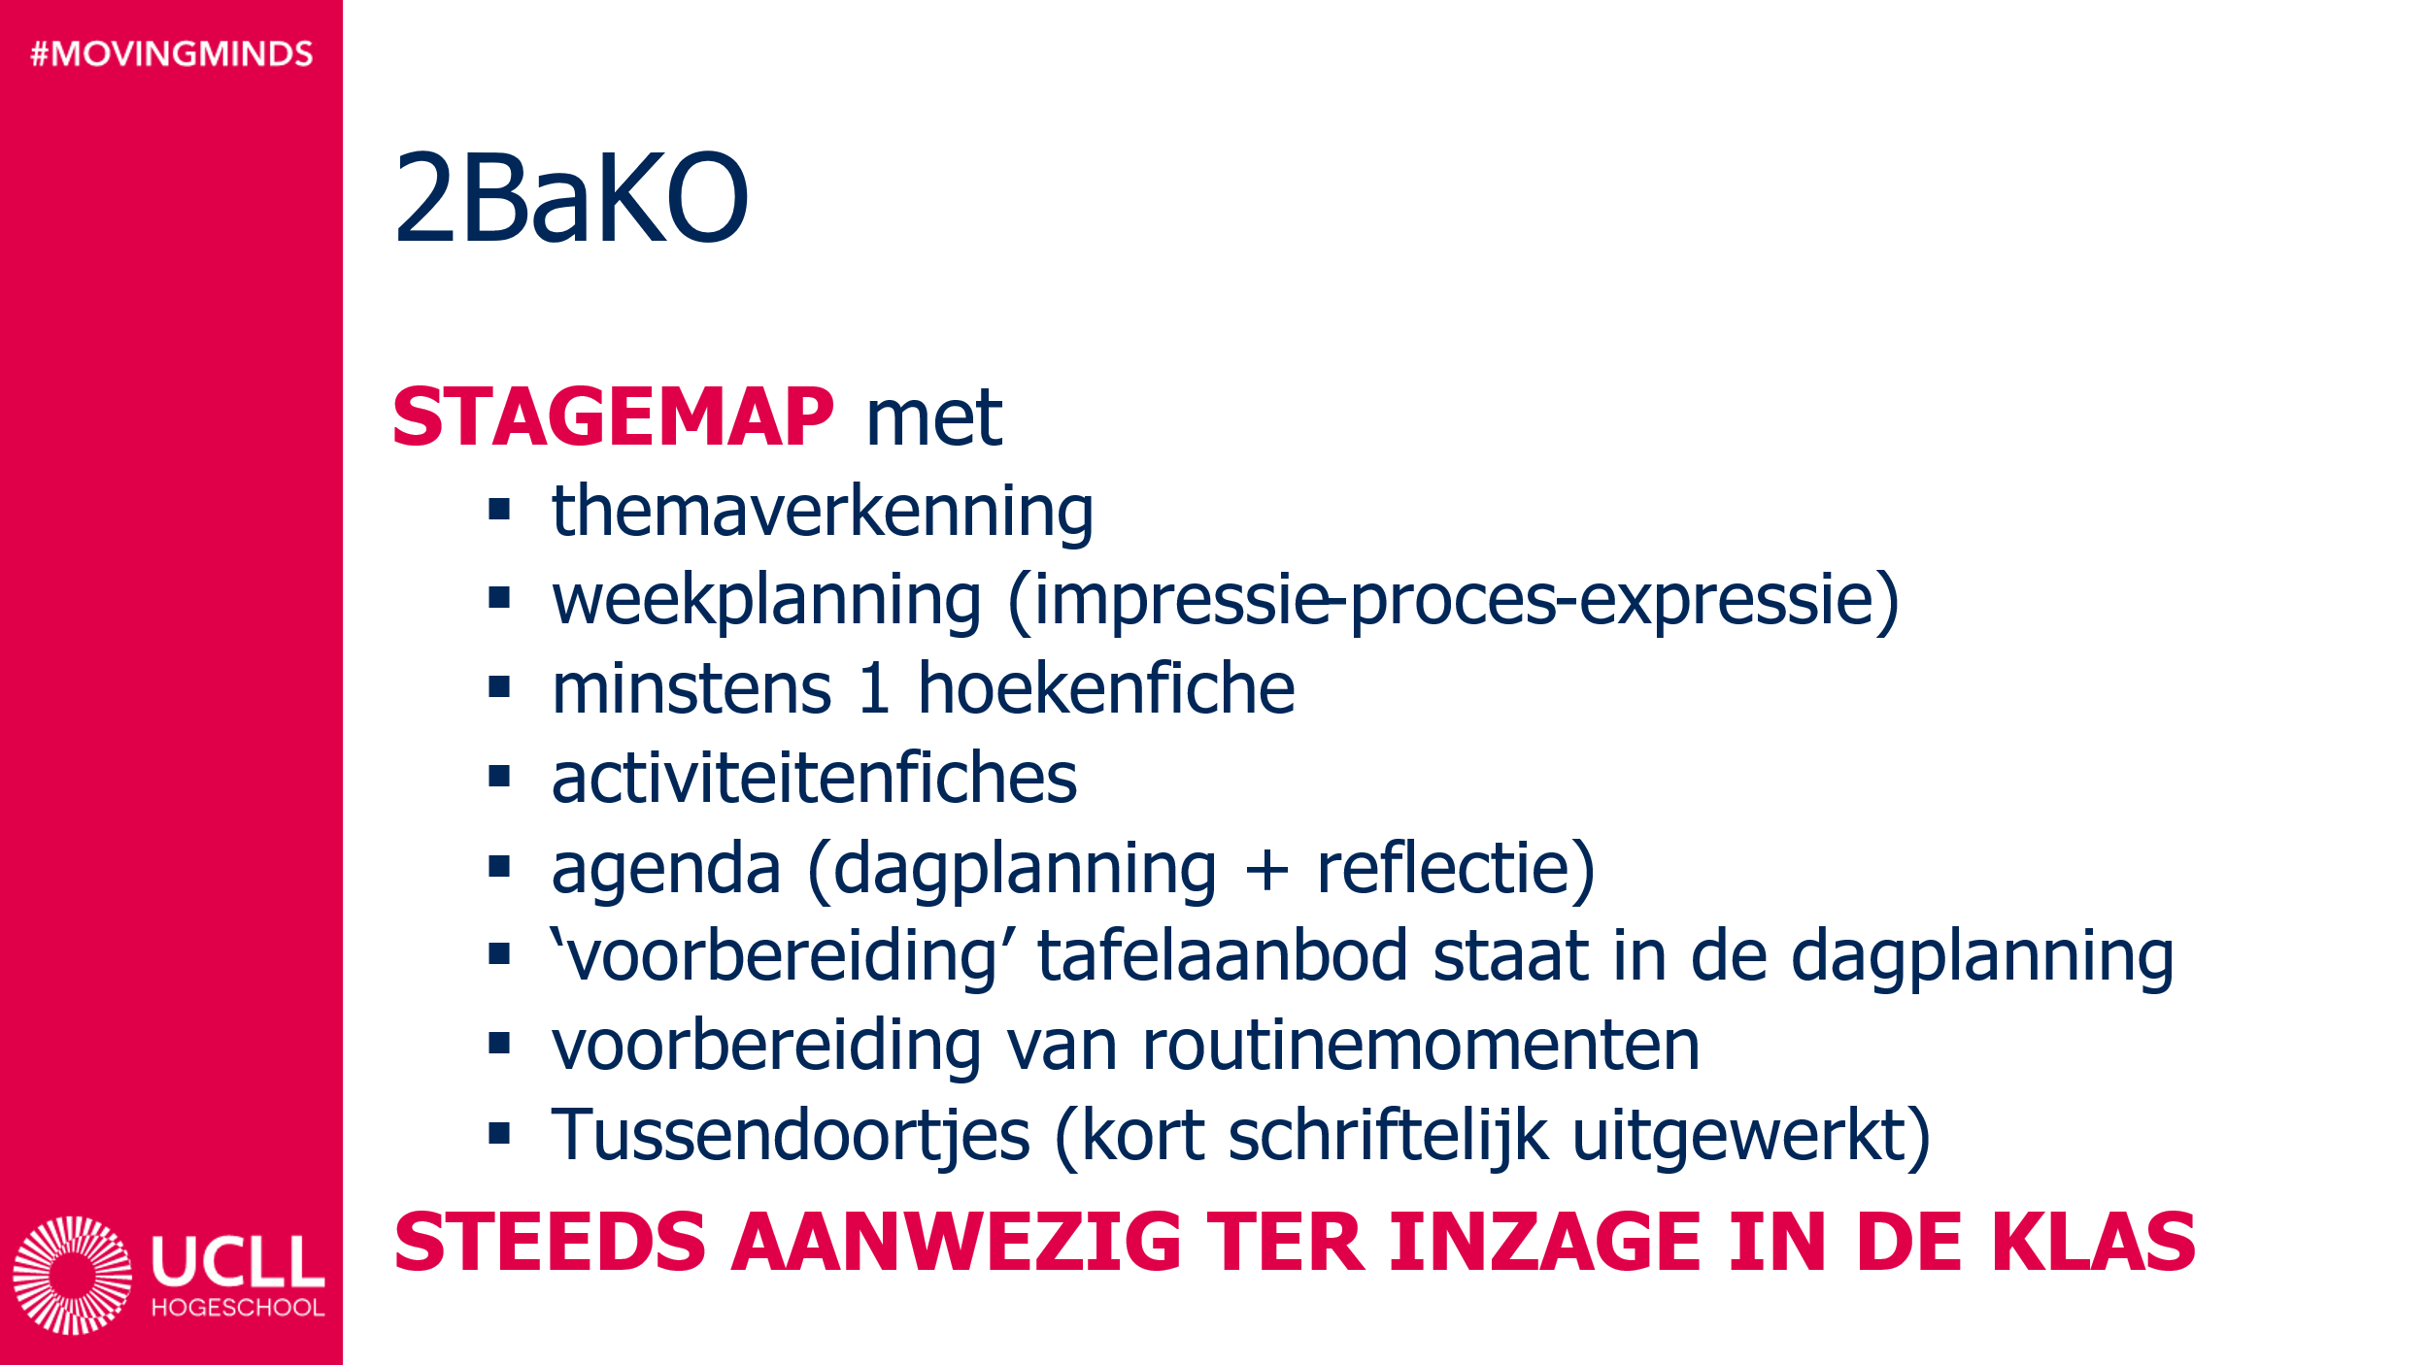
PRAKTIJKBEZOEK

- De student 2 BaKO krijgt een praktijkbezoek tijdens de stage van maart.
Hij wordt gecontacteerd door de bezoekende kernbegeleider of praktijklector en brengt jou op de hoogte van het moment van bezoek.
- De kernbegeleiders puzzelen op dit moment nog aan de planning…

EVALUATIEVERSLAG

- Zowel van jou als mentor, als van de student verwachten we aan het eind van deze periode een evaluatieverslag. Hiervoor is een sjabloon te vinden op de website (www.ucll.be > samenwerken > stages > Bachelor Kleuteronderwijs Diepenbeek > evaluatie)
  - Beschrijf in het verslag jouw beeld van de student vanuit de verschillende aspecten van de visie op leraarschap (zie rechterkolom evaluatiedocument UCLL).
  - Welke leerkracht wil de student graag zijn voor de kinderen in de klas?
  - Waar staat de student nu al in zijn/haar proces? Wat zijn zijn/haar kwaliteiten? Wie is de student nu al als leerkracht?
  - Wat zijn zijn/haar uitdagingen en waar wil de student nog naartoe?
- Het lijkt ons uiteraard een meerwaarde als student en mentor(en) samen in gesprek zouden gaan over deze eerste beeldvorming, dit eerste verslag.
- Je mag nadien het verslag via de student of via mail rechtstreeks aan ons bezorgen (liefst voor eind maart).

Mocht je vragen of bedenkingen hebben, aarzel dan niet om ons te contacteren.

Wij wensen jou en de student twee fijne en inspirerende stageweken toe en hopen dat jullie kunnen genieten van een deugddoende paasvakantie!

Groeten
Leen, Tim, Evi en Kathleen

tim.manders@ucll.be
Chinouk, Lore V.H., Phedra, Kirsten J. en Kathya
evi.saelen@ucll.be
Aiko, Julie, Kirsten M., Renée en Jana
leen.remans@ucll.be
Lore Cl., Floor en Lisa
kathleen.roosen@ucll.be
Amber, Fien, Dorien, Kyali en Merel

